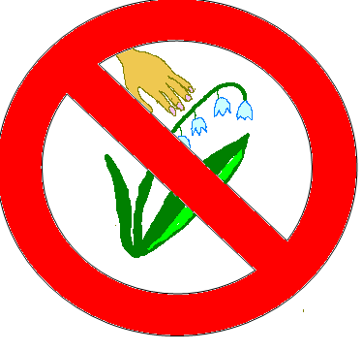 **НЕ РВАТЬ ЦВЕТЫ**